同轴湿纺制备 CT 中空多孔纤维（示意图）
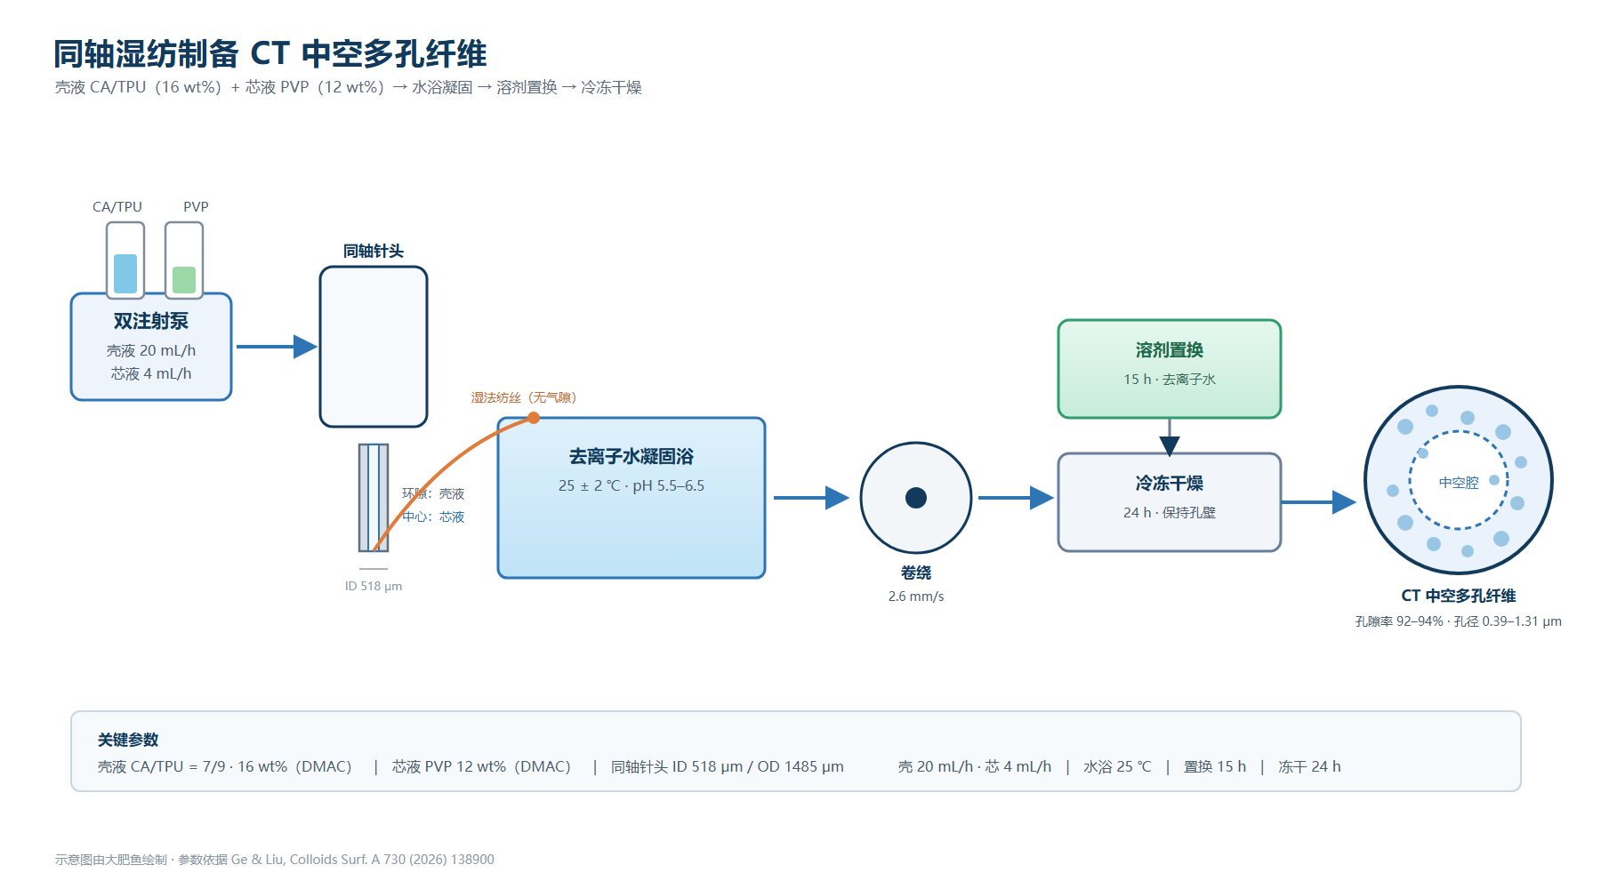
图 1 同轴湿纺制备 CT 中空多孔纤维流程示意（壳液 CA/TPU + 芯液 PVP → 水浴凝固 → 溶剂置换 → 冷冻干燥）
制备要点：壳液为 CA/TPU（16 wt%，DMAC 溶解，质量比 7/9 为最优），芯液为 PVP（12 wt%，DMAC）；同轴针头内径 518 μm、外径 1485 μm，壳液 20 mL/h、芯液 4 mL/h；去离子水凝固浴 25 ± 2 ℃、pH 5.5–6.5；纤维经 15 h 溶剂置换与 24 h 冷冻干燥后得到中空多孔结构。
所得纤维：孔隙率 92–94%，孔壁孔径 0.39–1.31 μm，断裂伸长率最高 43.25 ± 2.49%，织物热导率 0.024–0.03 W·m⁻¹·K⁻¹。

